Arbeit mit Rhythmus-Patterns

In diesem Praxisbeispiel für die Klassen 7 bis 9 soll ausgehend von einer inhaltsbezogenen Teilkompetenz gezeigt werden, wie anhand von einfachem musikalischem Material in einem mehrstündigen Unterrichtsvorhaben die Vernetzung einer Vielzahl von Kompetenzen aus verschiedenen Bereichen gelingen kann (adaptierbar auch für die Klassen 5/6, wo sich die fast identische Teilkompetenz 3.1.1(3) findet).

Ausgangspunkt: Teilkompetenz 3.2.1(3)
3. inhaltsbezogene Kompetenzen
2. Klassen 7/8/9
1. Bereich „Musik gestalten und erleben“
(3) dritte Teilkompetenz aus diesem Bereich
„Die Schülerinnen und Schüler können rhythmische und melodische Patterns auf schuleigenen Instrumenten spielen …“

Musikalisches Ausgangsmaterial:
Drei Rhythmus-Patterns aus verschiedenen Musikstilen
1.) Klassik
hier Mozart: Die Zauberflöte / 2. Finale, T. 745 ff "Nur stille, stille ...", Anfangs-Motiv
denkbar auch andere rhythmisch prägnante und möglichst ostinat fortlaufende Rhythmen
2.) Pop aktuell
hier Katy Perry: Roar (2013) / Schlagzeugpattern
oder ein anderes isoliertes Schlagzeugpattern aus aktuellem Hit
3.) Musik aus einem nicht-europäischen Kulturkreis
hier „Gigbo“ (Tanz aus Liberia/Ghana)
viele perkussive Patterns aus Afrika/Lateinamerika/Asien sind geeignet
Natürlich kommen auch Beispiele aus anderen Musikstilen in Frage, bei gleicher Taktart und ähnlichem Tempo.

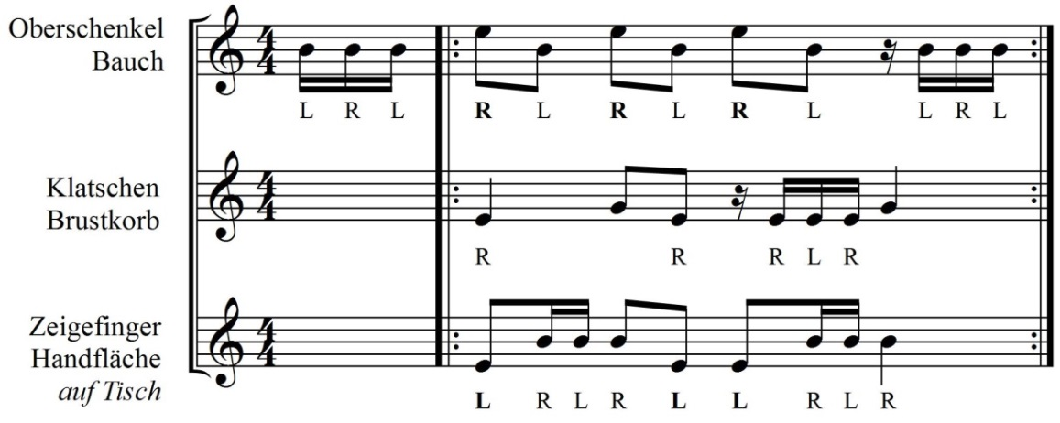

Musikpraktische Aneignung der Rhythmus-Patterns
a) Einstudieren mit Body-Percussion
gemeinsam unter Anleitung oder selbstständig in drei Gruppen
verschiedene Tempi ausprobieren (Wie klingt es am besten?)
b) Die drei Rhythmen hintereinander spielen, z. B. immer je 4 Takte
oder als Rondo: ein Rhythmus (4-taktig) als Ritornell, die beiden anderen als Couplets
(Welches Pattern eignet sich am besten als Ritornell? Aus welchen Gründen?)
c) Rhythmuspatterns dreistimmig spielen
einstimmig beginnen, dann 2. und 3. Stimme dazu (verschiedene Reihenfolgen ausprobieren) – oder gemeinsamer Beginn
(Passt es zusammen? Wo liegen Schwierigkeiten im Zusammenspiel?)
d) Auf verschiedenen Instrumenten spielen, auch auf Stabspielen mit den notierten Tönen
(Welche Klänge passen am besten?)
e) Nochmals als Rondo spielen (Wie lässt sich die Wirkung durch Instrumentierung verändern?)

Bis hierher wurde sowohl der musikalische, als auch der kulturelle Kontext ausgeblendet. Dennoch spielen auch Kompetenzen aus „Musik verstehen“ und „Musik reflektieren“ von Anfang an eine wichtige Rolle.
Erst jetzt kommen Aufnahmen der Original-Stücke dazu, immer noch bezogen auf die Musizierpraxis der Klasse.

f) Originalaufnahmen der Stücke hören: Wo kommt welcher Rhythmus vor? Wie wird er gespielt?
(evtl. ein viertes Musikstück, damit es nicht zu einfach ist)
g) Den richtigen Rhythmus zur Aufnahme mitspielen
ggf. auch weiter spielen, wenn der Rhythmus im Stück nicht mehr zu hören ist
(Passt es überall??
h) Die "falschen" Rhythmen zur Aufnahme mitspielen (Passt es?)
i) Die Originalaufnahmen genauer anhören:
Welche Rolle spielt der jeweilige Rhythmus?
Was lässt sich noch alles hören?
Was haben die Stücke gemeinsam? Worin unterscheiden sie sich?

Von diesen aktiven Begegnungen ausgehend lässt sich der Unterricht in verschiedene Richtungen fortsetzen, um eine Vielzahl von Kompetenzen zu erwerben bzw. anzuwenden und zu vertiefen.
Zwei mögliche Unterrichtsverläufe mit den jeweiligen Teilkompetenzen sind in den folgenden beiden Tabellen dargestellt.

Eine dritte, leere Tabelle kann für eigene Planungen dienen. Es sollte darauf geachtet werden, dass die drei Bereiche „Musik gestalten und erleben“, „Musik verstehen“ und „Musik reflektieren“ in möglichst jeder Unterrichtsstunde miteinander verknüpft werden. Die zahlreichen damit verbundenen prozessbezogenen Kompetenzen werden hier ebenso wenig mit aufgeführt wie die Verweise auf verschiedene Leitperspektiven und teilweise auf andere Fächer. All dies sollte bei der Unterrichtsplanung aber immer wieder berücksichtigt werden.

Unterrichtssequenz anknüpfend an drei Rhythmuspatterns
6x ca. 20-40 Minuten
Beispiel A: Arrangement aufnehmen und in Bewegung umsetzen

 | 1 | 2 | 3 | 4 | 5 | 6 | …
Teil-  kompetenzen | 3.2.1(3)  Patterns spielen | 3.2.1(3)  Patterns spielen  3.2.2(1)  Funktionsweise und Klang von Instrumenten | 3.2.2(3)  Eigenschaften von Musik erkennen u. beim Musizieren anwenden  3.2.2(4)  mus. Parameter als Gestaltungsmittel wahrnehmen  3.2.3(2)  Beurteilungskriterien anwenden | 3.2.1(3)  Musikstücke erarbeiten und gestalten  3.2.1(5)  Musik produzieren:  Aufnahme | 3.2.1(5)  Musik produzieren:  Wiedergabe, Bearbeitung  3.2.3(1)  Beurteilungen für sich und andere | 3.2.1(7)  in Bewegung umsetzen
Unterricht | Patterns erarbeiten (Body percussion) | Patterns auf verschiedene Instrumente übertragen  in Kleingruppen nacheinander und gleichzeitig spielen | ausprobieren: verschiedene Besetzungen, Tempi, Dynamik und formale Abläufe (z. B. Rondo)  Wirkung beschreiben | Klassenarrangement festlegen (evtl. auch mit selbst erfundenen oder improvisierten Abschnitten)  Arrangement üben und (mehrmals) aufnehmen | eigene Aufnahmen anhören und vergleichen  evtl. weitere tontechnische Bearbeitung | Bewegungsstudie zur eigenen Aufnahme erarbeiten | eigene Patterns erfinden und kombinieren (auch in anderen Taktarten);  Patterns aus anderen Musikstücken heraushören, nachspielen, notieren, …

Unterrichtssequenz anknüpfend an drei Rhythmuspatterns
6x ca. 20-40 Minuten
Beispiel B: Höranalyse und Liedbegleitung

 | 1 | 2 | 3 | 4 | 5 | 6 | …
Teil-  kompetenzen | 3.2.1(3)  Patterns spielen | 3.2.1(3)  Patterns spielen  3.2.2(4)  differenziert hören | 3.2.2(4)  differenziert hören  3.2.3(3)  Gebrauchsweisen und Funktionen | 3.2.1(1-4)  Lieder singen und instrumental begleiten | 3.2.1(1-4)  3.2.2(3+4)  Eigenschaften von Musik beschreiben und beim Musizieren anwenden | 3.2.1(1-5)  3.2.3(1+2)  Beurteilungen für sich und andere | 3.2.2(7)  Musiktheater  3.2.2(6)  Rock-Pop Stile  3.3.2(3)  Musik verschiedener Kulturen
Unterricht | Patterns erarbeiten (Body percussion) | Originalmusik hören und den 3 Rhythmen zuordnen  Patterns zur Aufnahme mitspielen | Rolle der Rh-Patterns in den Stücken beschreiben (ostinat oder nicht? Instrumentation? Vordergrund/  Hintergrund? … ),  auch im Kontext von Gebrauchsweisen und Funktionen der Musik | Pattern 2 (Pop) auf versch. Instr. zur Liedbegleitung einsetzen,  dazu Bass- und Harmonie-Instr. | Lied-Arrangement üben u. erweitern:  Einbezug der beiden anderen Patterns,  differenzierte Gestaltung versch. Parameter,  Veränderung des formalen Ablaufs | erarbeitetes Arr. üben,  aufnehmen,  anhören,  reflektieren | Vertiefung eines der drei Musikbeispiele und seines Kontextes:  Musiktheater;  aktuelle Popmusik;  afrikanische Musik

Unterrichtssequenz anknüpfend an drei Rhythmuspatterns
6x ca. 20-40 Minuten

 | 1 | 2 | 3 | 4 | 5 | 6 | …
Teil-
kompetenzen

Unterricht

